Piątek 9.04.2021
Kochani Lotnicy, zapraszamy was dzisiaj do wykonania wiosennej pracy plastycznej
oraz zabaw z literą F,f

- Popatrzcie uważnie jak wygląda litera f mała i wielka, drukowana i pisana. Na obrazku widzicie farby. Co słychać na początku wyrazu? Tak – głoskę f. Podzielcie wyraz farby na sylaby far-by, a następnie spróbujcie podzielić go na głoski f-a-r-b-y .
W którym miejscu w wyrazie „farby” znajduje się głoska f – na początku, w środku, czy na końcu? Oczywiście na początku

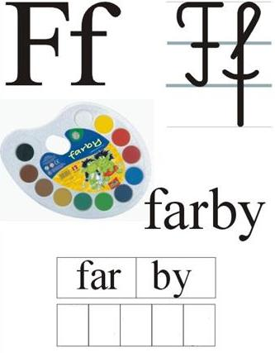
- Przyjrzyjcie się uważnie literze F, małej i dużej, pisanej i drukowanej. Następnie spróbujcie napisać literę F, f palcem w powietrzu, na podłodze, na dywanie, na plecach mamy lub taty, na tacce z kaszą. Następnie „narysujcie” palcem po konturach litery. Zwróćcie uwagę od którego miejsca zaczynamy pisać literę, pomogą wam w tym czerwone strzałki. Kiedy używamy wielkiej litery?
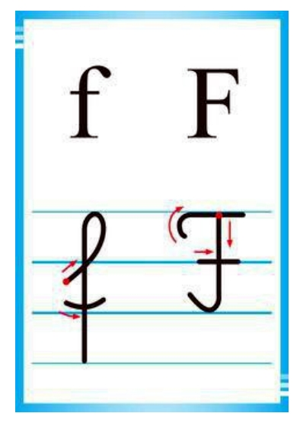
- Wytnij obrazki z lewej strony i naklej je w wolnych kwadratach obok odpowiednich wyrazów. Powodzenia!
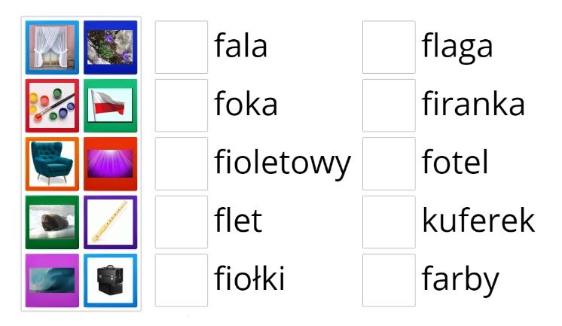
- Przygotujcie farby, kubeczek z wodą, pędzelek i kartkę papieru. Zapraszamy do zabawy farbami
Kolorowe Cudaki - prace plastyczne - YouTube
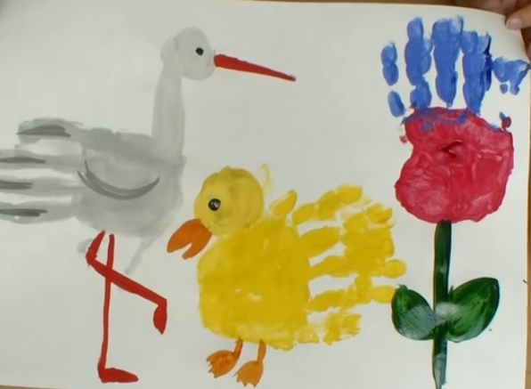
Nie zapomnijcie przesłać nam swoich prac, które zamieścimy w przedszkolnej galerii. Miłej zabawy!

- A na koniec kolorowanka. W wolnej chwili odgadnijcie, co mają ze sobą wspólnego poniższe obrazki i pokolorujcie rysunek kredkami.
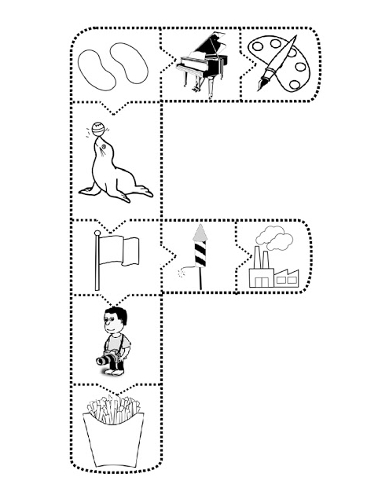

Pozdrawiamy serdecznie – panie Beatka i Marzenka

